Асинхронний урок англійськоїмови у 2 класі
15.03.2023
Тема: Продукти харчування. Вивчаємо фрукти
(До урокудодані матеріали відео, картинки)
Доброго ранку, діти!Ми продовжуємо вивчати тему «Продукти харчування»і сьогодні перед вами стоять такі завдання: повторити вивчені слова, вивчити назви фруктіванглійською мовою, ознайомитися із неозначеним артиклем a/an, переглянути відео матеріали.
Найскладнішим для вас може стати:
- вивчення граматичного матеріалу (неозначений артикль a/an)
- вимова нових слів, які вивчаються на уроці
Тому, аби краще та легше засвоїти нові слова, перегляньте відео матеріал до підручника с.88. Під час перегляду відео, повторюйте слова за диктором та запам’ятовуйте переклад слів.
H6gJCO2iUwww.youtube.com/watch?v=p-H6gJCO2iU (Відео з інтернету)
Тепер самостійно прочитайте у підручнику на с.88 в.1,2
А зараз нам необхідно ознайомитися із неозначеним артиклем a/an. Діти, перегляньте відео про неозначений артикль в англійській мові https://www.youtube.com/watch?v=sdP_lBiJ7bg (Відео з інтернету)
Діти, зверніть увагу на картинки із правилами неозначеного артиклю, вони допоможуть вам краще запам’ятати матеріал.
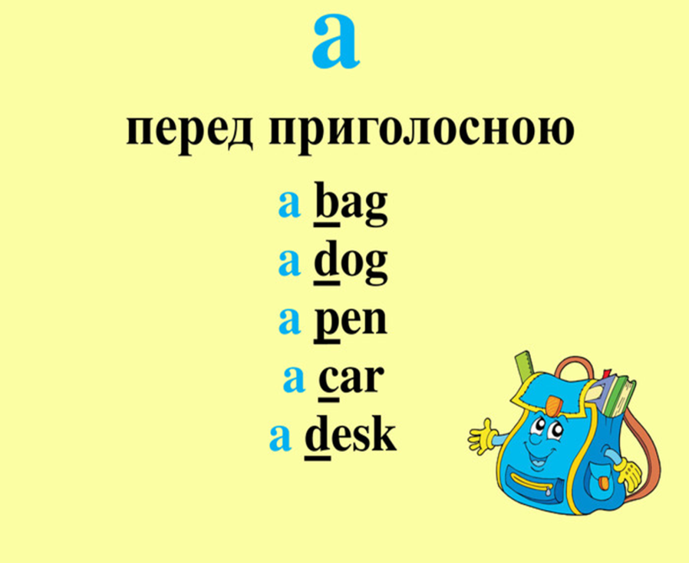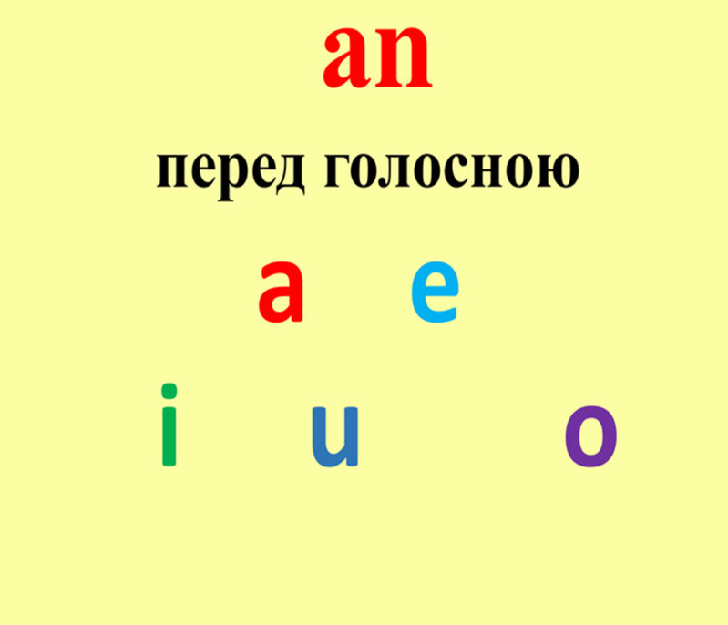
Діти, ви ознайомилися із правилами неозначеного артиклю, далі виконуєте у друкованому зошиті на с.63 в.1,2. У вправі 1, вам необхідно розмістити слова у 2 колонки. У першу колонку (вгору написано a)записуємо слова, що починаються на приголосний звук, у другу колонку (вгорі написано an)записуємо слова,що починаються на голосний звук. У вправі номер 2, необхідно прочитати речення та вставити артикль а або аn.
Домашнє завдання, вивчити правила та слова с.88 в.1

